Báo Cáo Chi Tiết Giải Pháp Quản Lý Điểm Danh Kết Hợp Blockchain

1. **Tổng Quan về Kiến Trúc Giải Pháp**

*Tương Tác Giữa Hợp Đồng Thông Minh và Dịch Vụ Backend*

Giải pháp quản lý điểm danh dựa trên blockchain bao gồm hai thành phần chính:

1. Hợp Đồng Thông Minh (Smart Contract): Được triển khai trên mạng blockchain (ví dụ: Ethereum Mainnet), hợp đồng này quản lý các sự kiện điểm danh.

2. Dịch Vụ Backend: Được xây dựng bằng Golang và triển khai trên một máy chủ, dịch vụ này cung cấp các API để tương tác với hợp đồng thông minh, quản lý dữ liệu và xử lý các yêu cầu từ phía client.

*Kiến Trúc Tương Tác*

1. Client: Gửi yêu cầu HTTP đến dịch vụ backend.

2. Backend Service: Xử lý các yêu cầu, tương tác với hợp đồng thông minh thông qua thư viện go-ethereum.

3. Smart Contract: Lưu trữ và quản lý dữ liệu điểm danh trên blockchain.

1. **Hướng Dẫn Triển Khai Hợp Đồng Thông Minh Lên Mạng Blockchain**

Triển Khai trên Ethereum Mainnet

1. Cài Đặt Công Cụ:

Node.js và Truffle: npm install -g truffle

Ganache: npm install -g ganache-cli

1. Viết Hợp Đồng Thông Minh (Solidity): Tạo file Attendance.sol:

Solidity

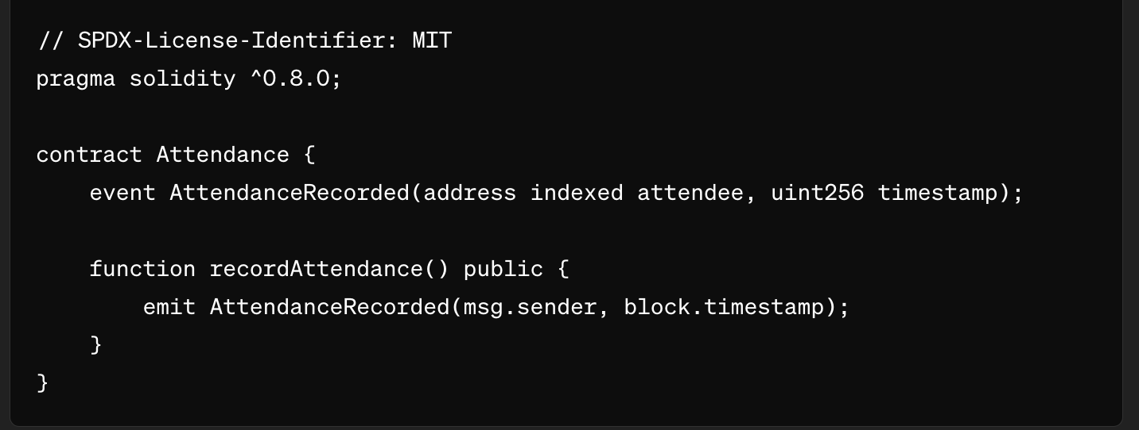

3. Triển Khai Hợp Đồng:

* Tạo dự án Truffle: truffle init
* Cấu hình mạng trong truffle-config.js:

module.exports = {

networks: {

mainnet: {

provider: () => new HDWalletProvider('<MNEMONIC>', 'https://mainnet.infura.io/v3/<INFURA_PROJECT_ID>'),

network_id: 1,

gas: 4500000,

gasPrice: 10000000000

}

}

};

* Triển khai hợp đồng: truffle migrate --network mainnet

1. **Hướng Dẫn Cho Nhà Phát Triển**

Yêu Cầu

* Kiến thức về Golang và Solidity.
* Hiểu biết về các công cụ phát triển blockchain như Truffle và Ganache.
* Tài khoản Infura để kết nối với mạng Ethereum.

Hướng Dẫn Đóng Góp

1. Fork và Clone Dự Án:

* Fork dự án trên GitHub và clone về máy: git clone

2. Thiết Lập Môi Trường:

* Cài đặt các thư viện cần thiết: go get -u github.com/ethereum/go-ethereum
* Thiết lập các biến môi trường: INFURA_URL, PRIVATE_KEY, CONTRACT_ADDRESS

3. Viết và Kiểm Tra Mã:

* Viết mã trong nhánh của bạn: git checkout -b feature/your-feature
* Chạy các bài kiểm tra: go test ./...

4. Gửi Pull Request:

* Gửi pull request sau khi hoàn thành tính năng và được kiểm tra trên Postman